Ziņa presei 07.04.2015.

LAUKU CEĻOTĀJS AICINA LAUKU TŪRISMA UZŅĒMĒJUS LĪDZDARBOTIES

Lauku ceļotājs aicina lauku tūrisma uzņēmējus visā Latvijā pieteikties trīs dažādām aktivitātēm, kas nu jau kļuvušas par tradīcijām lauku tūrismā: kopīgi organizētu mārketinga akciju „Atvērtās dienas laukos”, eko-sertifikātu „Zaļais sertifikāts” un kultūras zīmi „Latviskais mantojums”.

MĀRKETINGA AKCIJA „ATVĒRTĀS DIENAS LAUKOS”, 2015. GADA 13. - 14. JŪNIJĀ.
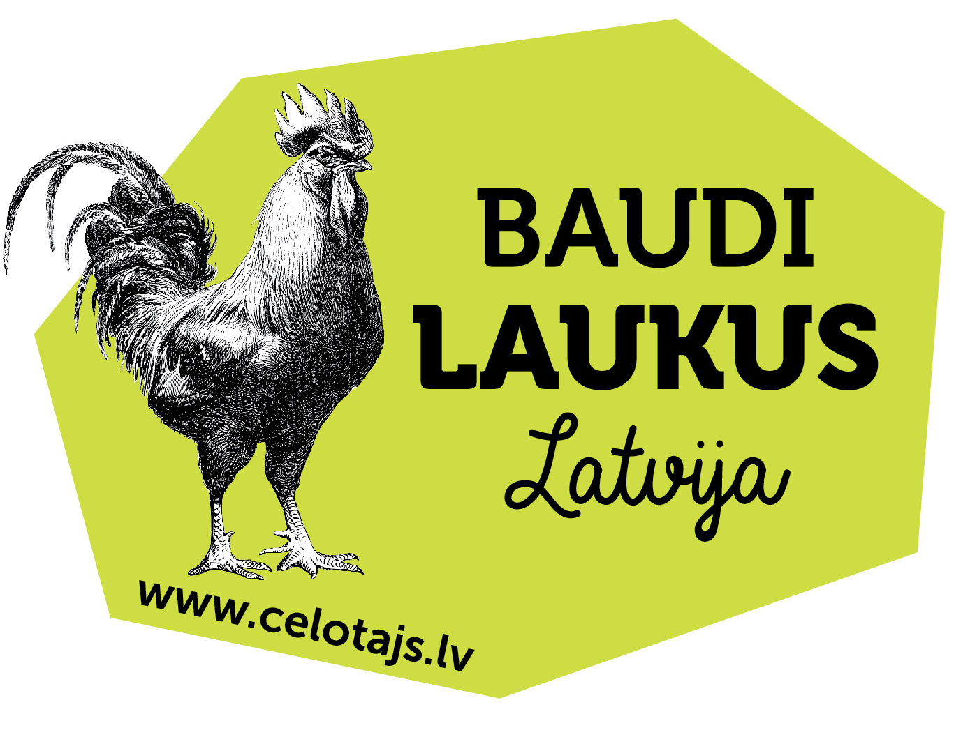
Šīs akcijas mērķis ir popularizēt lielu un mazu pilsētu iedzīvotājiem Latvijas laukus, laukos audzētus, ražotus, gatavotus, darinātus produktus un pakalpojumus, laukos dzīvojošus dzīvniekus un dažādas aktīvās atpūtas iespējas. Akcijas ietvaros 2 dienas ~ 100 saimniecības visā Latvijā būs atvērtas apmeklētājiem, piedāvājot atlaides produktiem vai pakalpojumiem, ēdienu un dzērienu degustācijas, ekskursijas, radošas darbnīcas vai kādus citus īpašos piedāvājumus, ko ikdienā šajās saimniecībās nav iespējams saņemt.
Aicinām visus tos lauku tūrisma uzņēmējus, kuri vēlas kopīgi popularizēt lauku tūrismu, pieteikties līdz 2015. gada 20. aprīlim, aizpildot Dalībnieka anketu un nosūtot uz e-pastu: lauku@celotajs.lv.
Akciju „Atvērtās dienas laukos” organizējam ar LR Zemkopības ministrijas atbalstu.

EKO-SERTIFIKĀTS „ZAĻAIS SERTIFIKĀTS”
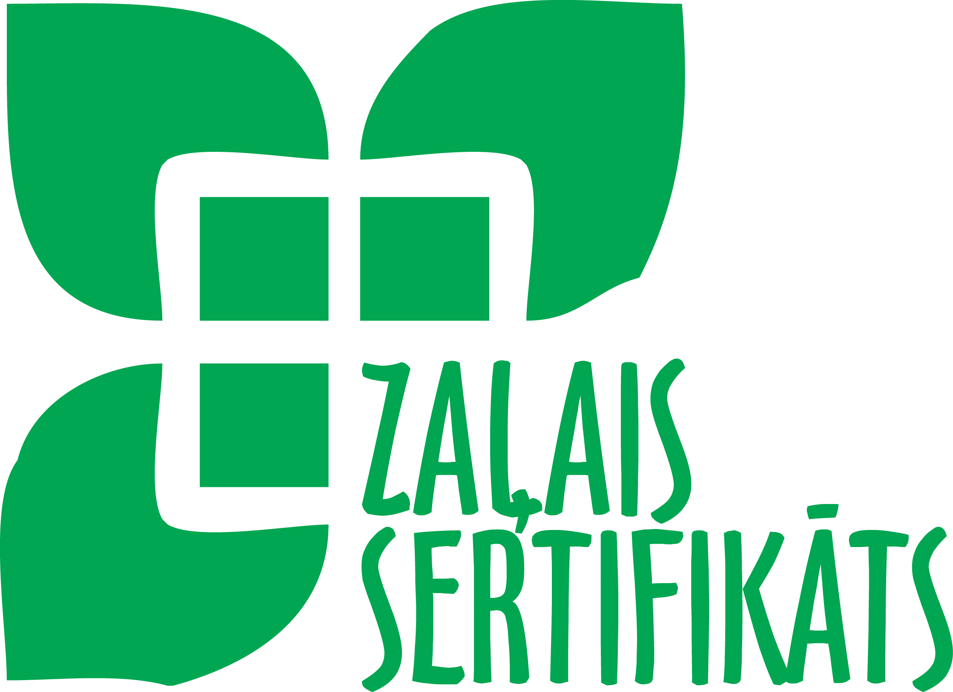
Eko-sertifikātu lauku tūrisma saimniecībām piešķir jau kopš 2007. gada kā apliecinājumu tam, ka tūrisma uzņēmums saimnieko videi draudzīgi. Daudzas no tām ir tradicionālas lauku sētas, būvētas un iekārtotas, izmantojot dabīgus un cilvēka veselībai draudzīgus materiālus. Daudzviet viesiem piedāvā saimnieku pašu audzētu ekoloģiski tīru pārtiku un dažādas aktivitātes dabā. Pēc Vides ministra rīkojuma speciāli izveidota novērtējuma komisija, kurā piedalās arī "Lauku ceļotājs", ik gadus izvērtē esošos un jaunos sertifikāta saņēmējus pēc 77 vides kvalitātes kritērijiem. Šobrīd Latvijā jau 70 lauku tūrisma saimniecības „saimnieko zaļi” un ar savu piemēru izglīto arī tūristus ceļot un atpūsties videi draudzīgi. Saimniecību piedāvājumi apkopoti brošūrā "Zaļās Brīvdienas".
Aicinām visus tos lauku tūrisma uzņēmējus, kuri vēlas savu uzņēmējdarbību balstīt un videi draudzīgu filozofiju, pieteikties „Zaļajam sertifikātam” līdz 2015. gada 15. maijam. Pieteikuma anketa un informācija par sertifikātu.
Zaļo sertifikātu ieviešam ar Latvijas Vides Aizsardzības fonda atbalstu.

KULTŪRAS ZĪME „LATVISKAIS MANTOJUMS”

Zīme tiek piešķirta tiem lauku tūrisma uzņēmējiem, kuri saglabā un daudzina latvisko kultūras un sadzīves mantojumu, rādot to apmeklētājiem un nododot tālāk nākamajām paaudzēm. Savukārt, tūristam šī zīme palīdz atpazīt vietas, kur saimnieki apmeklētājiem ir gatavi rādīt un stāstīt, cienāt ar latviskiem ēdieniem, mācīt amatus un prasmes, kā arī svinēt latviskos svētkus. Līdz šim zīmi saņēmuši jau 40 lauku tūrisma uzņēmēji Latvijā.
Aicinām visus tos lauku tūrisma uzņēmējus, kuri savā uzņēmējdarbībā balstās uz latviskā mantojuma saglabāšanu un demonstrēšanu tūrismā, pieteikties kultūras zīmei „Latviskais mantojums līdz 2015. gada 1. jūnijam. Pieteikuma anketa un detāla informācija par zīmi.
Zīmi iniciēja „Lauku ceļotājs” un ideju atbalsta LR Kultūras ministrija un Latvijas Pašvaldību Savienība.

Asnāte Ziemele, Asociācijas „Lauku ceļotājs” prezidente.

